Uitwerkingen Extra oefenopdrachten Sk H 3 t/m 5 3e klas
Koffie
1 a
Massa percentage cafeïne = 1,2%
Massa totaal = 250 gram
Massa deel = ?
Berekening:
$massapercentage= \frac{massa deel}{massa geheel}×100\%$

$massa deel= \frac{massapercentage x massa geheel}{100\%}$

$massa deel= \frac{1,2 x 250}{100\%}=3 gram cafeïne$

1 b
Massa percentage cafeïne = 1,2% x 0,2 = 0,24%
Massa totaal = 10 gram
Massa deel = ?
Berekening:
$massapercentage= \frac{massa deel}{massa geheel}×100\%$

$massa deel= \frac{massapercentage x massa geheel}{100\%}$

$massa deel= \frac{0,24 x 10}{100\%}=0,024 gram cafeïne$

2
Je kan een temperatuurmeting doen tijdens het veranderen van fase bij deze stof; bijvoorbeeld stollen/smelten, en
Als het een zuivere stof is zal de faseovergang plaatsvinden op één temperatuur, het stol-/smeltpunt en bij een mengsel zal dit een stol-/smelttraject zijn.

3
a groter
b groter
c kleiner
d gelijk
e gelijk

4 a
Massa percentage zout = ?
Massa totaal = 500 gram
Massa deel = 3 gram
Berekening:
$massapercentage= \frac{massa deel}{massa geheel}×100\%$

$massapercentage= \frac{3}{500}×100\%$= 0,6%

4 b
Massa percentage zout = 0,6%
Massa totaal = 50 gram
Massa deel = ?
Berekening:
$massapercentage= \frac{massa deel}{massa geheel}×100\%$

$massa deel= \frac{massapercentage x massa geheel}{100\%}$

$massa deel= \frac{0,6 x50}{100\%}=0,3 gram zout$

5
Alicia: Heldere oplossing
Jamian: Troebele suspensie
Kyara: troebele emulsie

6
a Zie tabel

soort mengsel | kleur |  |  | helderheid
soort mengsel | het mengsel is: |  |  | het mengsel is:
soort mengsel | kleurloos | gekleurd |  | doorzichtig | ondoorzichtig
oplossing | Ja | Ja |  | Ja | Nee
suspensie | Nee | Ja |  | Nee | Ja
emulsie | Nee | Ja |  | Nee | ja

7
a Antwoord A is juist.
b Antwoord B is juist.
c Antwoord B is juist.

8
a Het destillaat is kleurloos. Alleen zuiver alcohol of water is verdampt uit de rode wijn en deze zuivere stoffen hebben geen kleur. Je houdt dus een heldere, kleurloze stof over.
b Volume Alcohol in de wijnfles = 0,12 x 0,7L = 0,084 L
Volumepercentage alcohol in destillaat = ?
Volume totaal = 0,2 L
Volume deel = 0,084 L
Berekening:
$Volumepercentage= \frac{Volumedeel}{Volume geheel}×100\%$

$Volumepercentage= \frac{0,084}{0,2}×100\%$= 42% alcohol

9
a destilleren
b Je kunt een mengsel van vloeistoffen scheiden. Het destillaat is de vloeistof met het laagste
kookpunt.
c
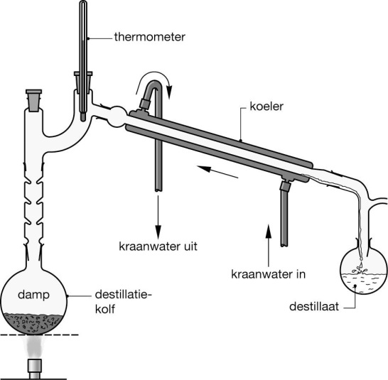
10
a Antwoord B is juist.
b Antwoord C is juist.
c Het is nodig dat je door middel van adsorptie ongewenste kleur-, geur- en smaakstoffen verwijdert.

11 Antwoord A is juist

12 Antwoord A is juist

13
a Bij het koffiezetten blijft het zand achter in het filter (en komt dus niet in de koffie).
b Antwoord C is juist.

14
a filtreren of bezinken
b extraheren
c adsorberen
d destilleren
e chromatograferen

15
a na 60 dagen
b tijdsinterval 1: 850 mg / 30 dagen = 28,33 mg/dag
tijdsinterval 2: 650 mg / 30 dagen = 11,67 mg/dag
tijdsinterval 3: 175 mg / 30 dagen = 5,83 mg/dag
c gemiddelde voorraad tijdsinterval 1 = (1500 + 650) / 2 = 1075 mg
gemiddelde voorraad tijdsinterval 2 = (650 + 300) / 2 = 475 mg
gemiddelde voorraad tijdsinterval 3 = (300 + 125) / 2 = 212,5 mg
d gemiddelde verlies (%) tijdsinterval 1 = 28,33/1075 x 100% = 2,64%
gemiddelde verlies (%) tijdsinterval 2 = 11,67/475 x 100% = 2,45%
gemiddelde verlies (%) tijdsinterval 3 = 5,83/212,5 x 100% = 2,74%
Totaal gemiddelde verlies in procenten is dus 2,6% per dag
e Per dag moet je dus 2,6% van 1000 mg aanvullen om op deze voorraad te blijven. Dit is 26 mg

16
a Hij zag dat de kermisklant (die zijn been brak) niets leek te voelen.
b Voorbeelden van een juist antwoord zijn:
– Mensen hebben voor ademhaling zuurstof nodig.
– Zonder zuurstof stikken de patiënten.
c Een juiste berekening leidt tot de conclusie dat de maximum toegestane hoeveelheid niet wordt overschreden.
Een juist antwoord bestaat uit de volgende onderdelen:
– berekening aantal gram lachgas van elf patiënten: 2,2 vermenigvuldigen met 11 (24 g)
– berekening toegestane aantal gram lachgas: 600 vermenigvuldigen met 0,150 (90,0 g)
– conclusie door vergelijking van de twee gevonden waarden

